PROJECTE “SUPERSOPA”
Bernat Borràs Civil, Alexandre Ros i Roger, Oscar Ramos Núñez, Raúl Medina Martínez

// Aquí anirà l'índex, deixar de moment la pàgina en blanc

1 Introducció

En aquesta pràctica d'algorísmia, se'ns demana implementar diverses Estructures de Dades i Algorismes per a tal de cercar paraules d'un diccionari en una sopa de lletres. La sopa de lletres, anomenada "SuperSopa", té una mida d' NxN caràcters en l'alfabet anglès, en majúscules.

Formalment, és una matriu NxN on N és un valor definit en temps de compilació, possiblement variable, i on cada entrada de la SuperSopa és un caràcter representat per 1 Byte entre el rang de valors Unicode [U+0041, U+005A] = [A..Z].

La SuperSopa serà generada pel programa en temps d'execució, i s'hi amagaran aleatòriament i exactament vint paraules d'un diccionari. El diccionari, de llargada desconeguda, serà llegit per l'entrada estàndard (stdin) del programari. És imperatiu per tal que tot funcioni correctament que per l'entrada estàndard es llegeixin cadenes de caràcters en el rang [a..z-A..Z], separades per espais en blanc, LF o CRLF.

Nota: No poden haver-hi línies en blanc entre dues paraules. Per tal d'eliminar totes les línies en blanc d'un fitxer dicc.txt, cal eliminar-les amb, per exemple, sed -i '/^[:space:]*$/d' dicc.txt.

Hem pres la decisió que, per a aquelles caselles on no s'hi amagui cap paraula de les vint preseleccionades, estiguin ocupades per lletres escollides a l'atzar.

Les paraules es poden amagar en qualsevol direcció, i aquesta direcció pot variar. És a dir, una paraula és dins de la SuperSopa si es pot ubicar dins del tauler de manera que les lletres consecutives de la paraula estiguin en posicions adjacents horitzontalment, verticalment o en diagonal. Tot i així, no és possible que dues lletres repetides d'una mateixa paraula es trobin a una mateixa posició. Però, sí que és possible que dues paraules diferents "col·lideixin".

Després de llegir l'entrada estàndard, el nostre programari buscarà, per a cada implementació proposada, totes les paraules del diccionari que s'hi puguin trobar a la SuperSopa, estiguin al subconjunt de vint paraules o no. Per a cada implementació es generarà un fitxer amb extensió *.out, que contindrà les paraules trobades en ordre alfabètic i una primera línia amb el temps estimat que ha trigat l'algorisme.

Les Estructures de Dades que farem servir seran les següents:

- Vector Ordenat
- Trie Estàndard
- Filtres de Bloom
- Taula Hash amb doble hash
- Ternary Search Tree

Els fitxers font que implementen cada estructura de dades i algorisme són, respectivament:

- diccSortedVector.hh i diccSortedVector.cc
- diccTrie.hh, diccTrie.cc, Trie.hh i Trie.cc
- BloomFilter.hh i BloomFilter.cc
- diccDHashing.cc i diccDHashing.hh
- diccTernary.hh, diccTernary.cc, Ternary.hh i Ternary.cc

També es troben dos diccionaris de prova que hem emprat, dues llistes de paraules:

- EFFwordlist.txt, de la Electronic Frontiers Foundation (7.776 paraules)
(https://www.eff.org/deeplinks/2016/07/new-wordlists-random-passphrases)
- CORNCOBwordlist.txt, de Mieliestronk (58.108 paraules)
(http://www.mieliestronk.com/wordlist.html)

A més a més, hem proporcionat un Makefile per a compilar convenientment amb el compilador de C / C++ de GNU (g++). Simplement, la comanda make compilarà tot i generarà un executable program.x, i la comanda make clean eliminarà els executables, fitxers objecte i altres generats durant la compilació.

Finalment, hem adjuntat un petit programa escrit en Python, histogram.py, que podrà generar histogrames i poder comprovar la uniformitat dels diferents hashes que hem emprat.

2 Vector Ordenat i Cerca Dicotòmica

Aquesta primera implementació consta d'un sol vector amb totes les paraules ordenades ascendentment per ordre lexicogràfic. S'inicialitza el vector amb totes les paraules i, finalment, s'ordena el vector.

A més a més, per tal d'accelerar i optimitzar la cerca, s'ha fet ús d'un vector auxiliar de vint-i-sis posicions, anomenat Index, que indicarà per cada lletra (índex del vector) on es troba la primera paraula començant per la lletra al vector principal.

On n és el nombre de paraules del diccionari:

- El cost espacial serà de O(n), on n és el nombre de paraules
- El cost temporal d'inicialització serà de O(n log n), doncs caldrà ordenar tots els elements
- El cost de cercar un element dicotòmicament serà de O(log n)

2 Trie Estàndard

Un Trie és una estructura de dades utilitzada per a determinar si un element (en el nostre cas, paraules) és d’un conjunt (en el nostre cas, el diccionari) o no.

(Explicar Tries)

Cada node del nostre Trie es compon d'un vector de vint-i-sis posicions i d’un booleà que ens indica si el camí del node inicial fins a aquest es correspon a una paraula del diccionari. A més a més, les posicions del vector es corresponen a cada lletra de l'alfabet de manera ordenada; és a dir, la lletra A es correspon amb la posició 0, la lletra B amb la posició 1, etzètera. Cada posició del vector contindrà o bé un apuntador a un node fill o bé NULL si no n'existeix cap. Així, el vector de mida fixa ens permet ser més eficients en temps ja que podem accedir a un node fill sense haver de fer una cerca pel vector. No necessitem desar la clau del node ja que podem saber-la amb la posició del vector que hem accedit.

Inicialment el nostre diccionari estarà representat per un node arrel on el booleà estarà a false, i un vector on cada posició conté NULL. Per a afegir una paraula accedirem al node arrel i comprovarem si ja existeix un node representat per a la primera lletra de la paraula. Si no existeix el node, el creem i assignem un apuntador cap aquest a la posició de la lletra del vector del node arrel. Tot seguit, tan si hem creat el node o no, hi accedim de manera recursiva amb la següent lletra de la paraula. Una vegada hem arribat al final de la paraula, el booleà de l'últim node visitat el marquem a cert.

(Explicar cerca)

Com s'ha plantejat l'algorisme i anàlisi dels costs

3 Filtres de Bloom

Un filtre de Bloom és una estructura de dades probabilística que busca ésser eficient en espai, usat per a intentar determinar si un element (en el nostre cas, paraules) és d'un conjunt (en el nostre cas, el diccionari) o no. És possible que, amb els filtres de Bloom, arribem a falsos positius, és a dir, el filtre ens digui que un element està al conjunt quan en veritat no hi és; però no és possible trobar-nos amb falsos negatius. Per tant, si el filtre ens diu que un element no hi és, aquell element segur que no és en el conjunt inicial.

L'estructura en sí es compon d'un vector de bits d'una certa llargada m, i a més a més necessita k funcions de hash que converteixin el tipus d'element (en el nostre cas, una string), a una posició entre [0..m]. El vector serà implementat amb un vector<bool>, doncs les versions més recents de C++ ho implementen eficientment amb un bit per a representar un booleà.

Inicialment, quan no hi hagi cap element al filtre, tot bit del vector serà inicialitzat a zero (false). Per a inserir una paraula, s'evaluarà cada funció de hash amb la paraula i les posicions que retornin cada funció de hash seran canviades per un u (true).

Per a probar una paraula, s'evaluarà cada funció de hash amb la paraula i només si totes les posicions que retornen cada funció de hash estan a 1, llavors la paraula pot estar al conjunt, amb una probabilitat de fals positiu que podrem refinar amb k (nombre de funcions hash) i m (llargada del vector). Cal recordar que, si alguna de les funcions retorna una posició on hi ha un zero, llavors la paraula no pot estar al vector.

És imperatiu que per tal que el filtre funcioni correctament les funcions de hash seguiexin distribucions uniformes. Per aquesta raó hem realitzat un estudi de cadascuna de les sis funcions de hash que han estat implementades pel filtre de Bloom.

Anàlisi de la taxa de falsos positius i optimalitat d' m

Nosaltres hem optat per a tenir el nombre de funcions de hash constant a sis (k = 6). Per tant, l'única variable que podrem modificar per tal d'aconseguir una taxa de falsos positius (que representarem amb la variable p) serà la llargada del nostre filtre, m.

Deduirem l'optimalitat d' m a partir de k, p i n, on n és el nombre d'elements al nostre diccionari:

Primer, la probabilitat que una funció de hash posi a 1 una determinada posició del vector és de donat que podem suposar que és uniforme, i doncs la probabilitat que no posi una determinada posició a 1 és de . Donat que tenim k = 6 funcions de hash, la probabilitat de que cap funció de hash posi a 1 una determinada posició del vector és de .

Segueix que per a una m prou gran, podem aplicar la definició per la constant d'Euler i veure que, de forma aproximada, . Havent inserit n elements, la probabilitat de que una determinada posició encara estigui a zero és de , i anàlogament la probabilitat de que estigui a 1 és de .

Amb aquesta última probabilitat, ja podem aproximar p. p és la probabilitat de que un element que no està al conjunt doni positiu. Ergo, és la probabilitat que sis posicions aleatòries estiguin a 1. És a dir, que podem aproximar p amb la següent fórmula: .

Llavors, donada la p que volem aconseguir, i donada la llargada del diccionari que sabrem abans de construir el filtre, la llargada del filtre òptima serà .
Aquesta és la funció que s'empra a la constructora per tal d'optimitzar els falsos positius. El valor pFalsePositive és, per defecte, de 0.00001 (0.01 ‰).

Com s'ha plantejat l'algorisme i anàlisi dels costs

És evident que necessitem un filtre de Bloom per al diccionari de paraules. Tot i així, al fer una cerca per la SuperSopa, com ens ho farem per a cercar les paraules que s'hi troben de forma eficient? Com ens ho fem per a saber si un cert prefix és un prefix d'alguna paraula existent al diccionari?

Nosaltres hem decidit implementar un segon filtre de Bloom, on hi inserirem els prefixos de cada paraula del diccionari. El fitxer main.cc calcula el nombre de prefixos totals i passa aquest paràmetre a la constructora de Bloom, amb la taxa de falsos positius desitjada.

El cost en espai del filtre primari serà, evidentment, O(m) = O(n) doncs m depèn d' n linialment. Concretament, l'espai que ocuparà el filtre a memòria és d'exactament m bits. Tot i així tenim un segon filtre pels prefixos, que ocuparà en espai O(nv), on n és el nombre de paraules del diccionari i v la longitud mitjana de cada paraula.

- El cost espacial serà de O(nv), n és el nombre de paraules i v la longitud mitjana d'una paraula
- El cost temporal d'inicialització serà de O(nv), per a inicialitzar els dos filtres amb zeros.
- El cost de cercar o afegir una paraula sempre serà constant, O(k) = O(1).

Anàlisi de les funcions de hash

Una de les propietats més importants a l'hora d'escollir una funció de hash és la seva uniformitat. Una funció de hash no uniforme pot portar a moltes col·lisions i, en el cas dels filtres de Bloom, molts més falsos positius dels esperats.

En aquesta implementació de dos filtres de bloom utilitza sis funcions de hash, i hem pogut analitzar la seva uniformitat i dispersió amb histogrames.

Com s'ha comentat en la introducció d'aquest document, a més de les classes i fitxers relacionats amb el programa en sí, s'ha fet entrega d'un programa escrit en Python, histogram.py, que genera sis histogrames amb la llibreria matplotlib de cadascuna de les funcions de hash implementades.

Per tal de fer-ho, hi ha diverses línies comentades en els fitxers BloomFiler.cc (línies 12-14, 179-184) i a BloomFilter.hh (línia 22) que, si es descomenten, generaran sis diferents fitxers h1, h2, ..., h6.

Per a cada paraula del diccionari llegit, la funció hash1 evaluarà el primer hash i, a més de posar la posició del filtre a 1, imprimirà aquesta posició al fitxer h1. El mateix per a cadascuna de les sis funcions, de manera que el recompte de línies de cada fitxer h{1..6} és el nombre d'elements al diccionari.

Després, si s'executa histogram.py amb Python (cal haver instal·lat matplotlib amb pip install), es generaran sis histogrames, un per cada hash, que ajuden a valorar l'uniformitat de cadascun.

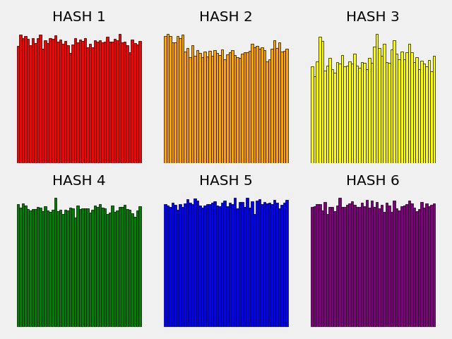Figura 1: Histogrames de les funcions de hash amb el diccionari CORNCOB

Per simplificar-ho, s'han omès els eixos X i Y en les gràfiques. L'eix X és el valor de la funció de hash (mòdul amb el nombre d'elements del diccionari) i l'eix Y seria el nombre de paraules (ocurrències) que s'evaluen al valor X. A més a més, tots els histogrames es dibuixen amb n_bins rangs, on n_bins és una variable que es troba al principi de histogram.py. També es poden editar els colors, si no agraden.

Gràcies a aquesta fantàstica llibreria de Python, hem pogut, per exemple, observar perquè en una primera implementació hi havia un nombre exessiu de falsos positius:

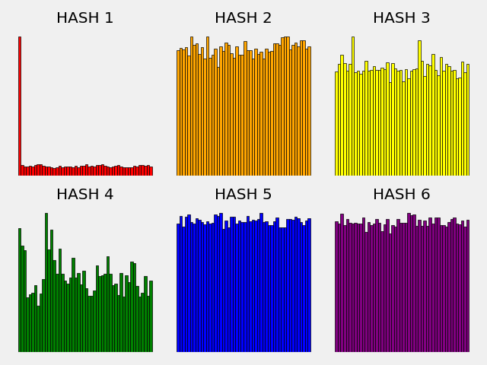Figura 2: Histograma de les funcions de hash implementades incorrectament

Com es pot observar, la primera funció de hash que es feia servir era completament desigual i poc uniforme. El mateix passava amb la funció de hash número 4, que no presentava una bona uniformitat. Gràcies a aquests gràfics vam ser capaços d'arreglar els errors i de corregir les dues funcions de hash que donaven problemes.

Les funcions de hash definitives inclouen Fowler-Noll-Vo (FNV), djb2, SDBM, Jenkin's One-at-a-time i Murmur3. Totes estan implementades a BloomFilter.cc.

